Mittsommer-Erdbeereis

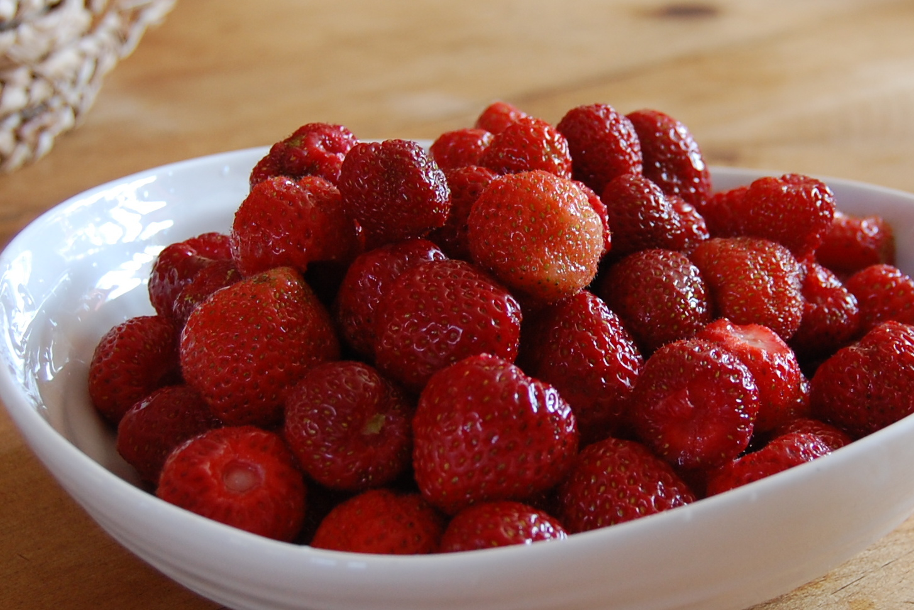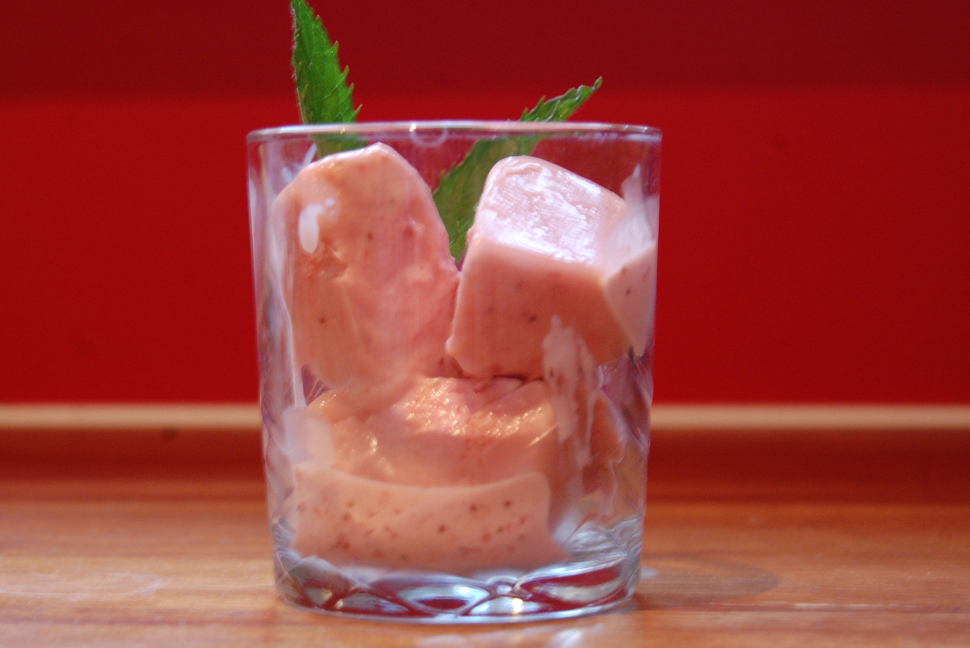

Köstlich, kühl und sahnig…

So geht’s:
300 g frische Erdbeeren
aus dem Garten in kleine Stücke schneiden
10 g Vanillezucker unter die Erdbeerstücke mischen
Zitronensaft von 1 Zitrone dazugeben

mixen und in den Kühlschrank geben

200 ml Milch
200 ml Sahne zusammen in einen Topf geben
langsam erhitzen (nicht kochen lassen!)
6 EL Zucker unter Rühren hinzugeben

vom Herd nehmen und abkühlen lassen
im Kühlschrank 1 Stunde herunterkühlen

Erdbeermischung
Milch-und-Sahne-Mischung vermischen und nochmals mixen

in den Gefrierschrank geben und
jede Stunde umrühren!

Ergibt ca. 4 grosse Portionen!
Mmmmmmmmmmh!

